Справка о проведении Недели по ПДД «Дорожная Азбука»
На основании приказа №112 от 30.09.2013г. в МБДОУ - д/с КВ 2 категории "Колокольчик" во всех возрастных группах проводилась Неделя безопасности по правилам дорожного движения с 07.10.13 г. по 11.10.13г.
Цели и задачи:
Неделя по ПДД проводиться с целью систематизации приобретенных знаний и навыков у детей, родителей и педагогов МБДОУ соблюдения правил дорожного движения
Задачи:
--совершенствовать формы и методы работы МБДОУ по пропаганде ПДД;
-выявление инициативы и творческого подхода педагогов, проявление фантазии в оформлении уголков безопасности дорожного движения;
- уточнить, систематизировать и углубить знания детей о правилах дорожного движения;
- формировать чувство ответственности за свои поступки и личное отношение к соблюдению и нарушению правил безопасности на дорогах;
-развивать способность целенаправленно наблюдать, исследовать, давать правильную оценку предметам и явлениям в процессе элементарной опытно экспериментальной деятельности;
- закреплять навыки ведения беседы (рассуждать, высказывать своё мнение, задавать вопросы и отвечать на них, уважительно относиться к собеседнику), самостоятельно находить решение проблемных ситуаций;
-воспитание чувства ответственности за личную безопасность, ценностного отношения к своему здоровью и жизни;
-овладение умениями предвидеть потенциальные опасности и правильно действовать в случае их наступления, использовать средства индивидуальной защиты;
-развитие качеств личности, необходимых для ведения здорового образа жизни, обеспечение безопасного поведения в опасных ситуациях;
-пробудить у родителей желание помочь воспитателям реализовать мероприятия, направленные на формирование у детей знаний о правилах дорожного движения, уважение к людям, которые спасают детей и взрослых, попавших в беду.
В ходе недели по правилам дорожного движения выявлены следующие положительные моменты:
1. Неделя безопасности началась с акции «Пристегни самое дорогое!», направленной на снижение детского дорожно – транспортного травматизма. Где дети обратились к родителям, которые несут главную ответственность за их жизнь и здоровье.
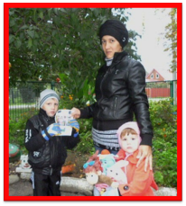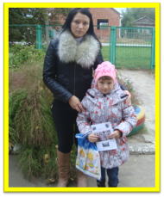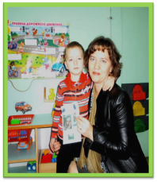
2. В помощь педагогам старшим воспитателем Толпинской Мариной Ивановной было изготовлено новое пособие «Поезд «ЗАГАДКА» для игр по правилам дорожного движения.
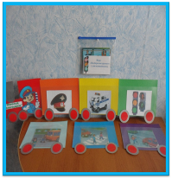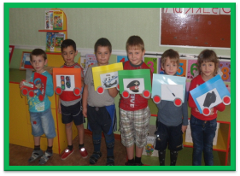
3. Каждая группа приняла участие в создании плакатов – лозунгов «Цена спешки – жизнь вашего ребёнка!», «Ребёнок имеет право жить!»
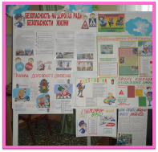
4. Педагоги организовывали познавательные игры о дорожных знаках.
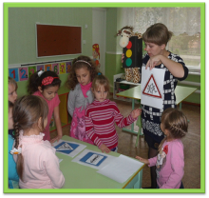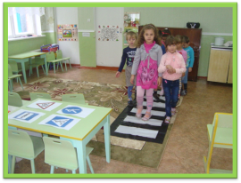
Проводили беседы «Как вести себя на дороге», используя красочный демонстрационный материал.
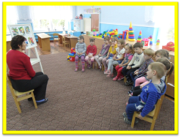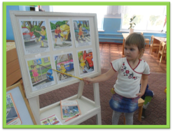
5.Педагоги Мирошникова Н.П., Бражкина В.В. Носова С.А., Тищенко Н.С. используют информационно компьютерные технологии. Пополняют банк мультимедийных презентаций по закреплению и проверке знаний по правилам дорожного движения. В презентациях предлагается разный материал в соответствии с возрастом детей – это и кроссворды, сюжетные картинки с проблемными ситуациями на дорогах, а также обучающие компьютерные игры по ПДД. Красочное и яркое оформление слайдов способствует прочному усвоению материала.
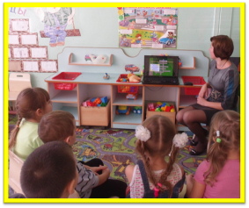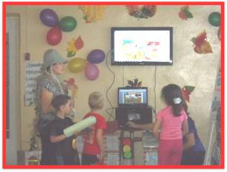
6.Провели конкурс книжек-самоделок «Светофор – мой друг», совместное творчество родителей и детей удивляют разнообразием книжек. Инспектор ГИБДД Сидорович С.А. вручил детям грамоты за участие в конкурсе книжек – самоделок «Светофор – мой друг!»
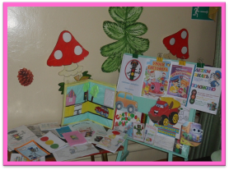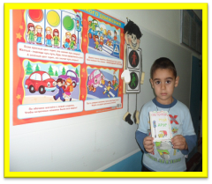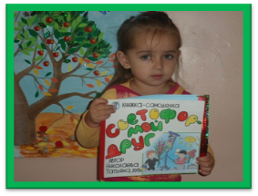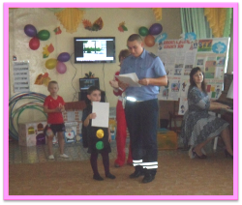
7. Инструктор по физической культуре совместно с инспектором пропаганды провели физкультурный праздник «На выручку дорожным знакам», цель которого – воспитание у детей правил поведения на дороге. Праздник насыщен сказочными персонажами - Водяной, Баба-Яга, Пират, Светофор. И различными играми по ПДД «Собери и назови знак», «Красный, желтый, зелёный», «Найди свой знак», «Препятствия на дорогах», игра – эстафета «Разбери завал на дороге», слайды «Расскажи о дорожной ситуации». Большую роль в профилактике детского дорожно-транспортного травматизма играет совместная работа инспектора ГИБДД Сидорович С.А. и педагогов детского сада. Так, приход в детский сад инспектора ГИБДД Сергея Алексеевича стал знаменательным событием для дошколят. Каждому хотелось показать свои знания, которые инспектор с удовольствием проверил. В конце встречи инспектор ГИБДД вручил детям дипломы за знания правил дорожного движения и соблюдение культуры поведения на дорогах. Всё это способствовало весёлому и праздничному настроению.
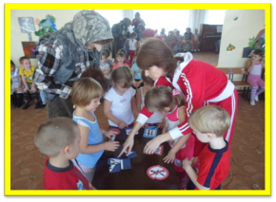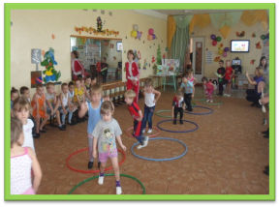
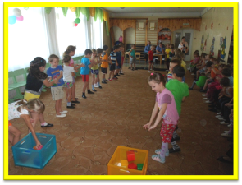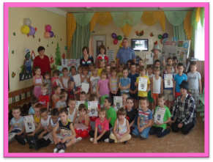
8. Для самых маленьких дошколят музыкальным руководителем организована театрализация «Я и дорога»
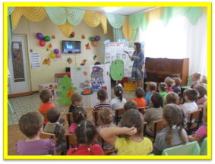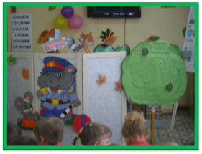
9. В каждой группе создана соответствующая предметно-развивающая среда, представленная зонами сюжетно-ролевых, подвижных и тихих игр по ПДД.
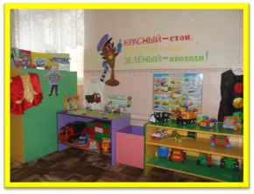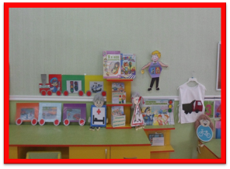
10. Педагоги детского сада внедряют инновационные формы и методы организации работы по изучению правил дорожного движения с воспитанниками ДОУ.
В рамках проекта «Зебра пришла в детский сад» педагоги логопедической группы организуют экскурсии по слободе в пассажирском транспорте.
Учителем – логопедом Атроховой Е.С. совместно с воспитателями логопедической группы был организован праздник «Старая сказка на новый лад!» В этот раз в гости к мальчишкам и девчонкам прилетел сказочный герой Карлсон, который рассказал о важности и значении дорожных знаков и провёл весёлые конкурсы.
Дети вспомнили дорожные знаки, правила дорожного движения для пешеходов, соревновались в езде на самокатах и такси, рассказывали стихи о дорожных знаках, а в конце праздника нарисовали рисунки о ПДД.
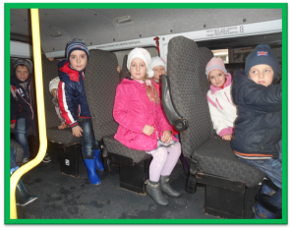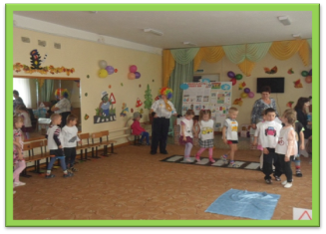
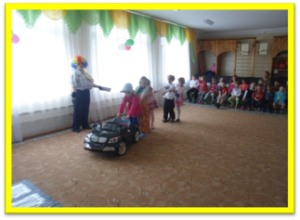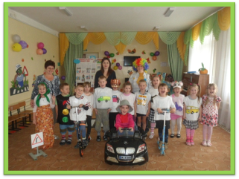
11.Неделя безопасности по ПДД закончилась изготовлением педагогами и старшими дошкольниками альбомом для дошколят «Правила дорожного движения соблюдай и уважай!»,
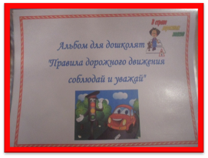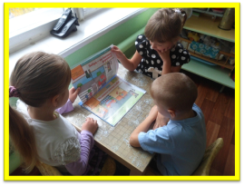
Однако неделя по правилам дорожного движения выявила следующие отрицательные моменты:
1.Недостаточно в уголках безопасности дорожного движения атрибутов для сюжетно –ролевых игр ( манишки с знаками и видами транспорта, жезл, фуражка инспектора ГИБДД)
2. На прогулочных участках недостаточно оборудования для совершенствования навыков безопасного поведения детей на дорогах.

Рекомендации:
- Всем воспитателям до 17.12.13 г. пополнить уголки БДД манишками и атрибутами инспектора ГИБДД: жезл, фуражка.
- Всем воспитателям до 30.04.14 г. пополнить прогулочные участки оборудованием по ПДД (дорожные знаки, макет поста ДПС, разметка дороги)

Рекомендации подготовил: старший воспитатель________Толпинская М.И.

С рекомендациями ознакомлены:
Воспитатели:
Глущенко Е.В. ___________
Беляева О.А. ____________
Кувикова И.С ___________
Егорова Е.С. ___________
Мирошникова Н.П. __________
Коломейцева Е.В.__________
Янсон Н.С. __________
Столярова Е.Е.__________
Ляшик Е.Я. ____________
Носова С.А. ____________
Тищенко Н.С. ___________
Атрохова Е.С.____________
Бражкина В.В.____________

